МУНИЦИПАЛЬНЫЙ ЭТАП
ВСЕРОССИЙСКОЙ ОЛИМПИАДЫ ШКОЛЬНИКОВ
ПО ГЕОГРАФИИ
2017/2018 учебного года
8 класс
Тестовый раунд
Использование атласов и других справочных изданий запрещено.
Время на выполнение заданий – 45 минут.
Всего: 20 баллов
При выполнении заданий напишите номер задания и правильный ответ (ответы) в тетрадь:

1. Португальцы начали систематическое исследование атлантического побережья Африки в 1418 году под покровительством

1) принца Генриха
2) короля Мануэла I
3) Карла I
4) Франциска I

2. Кто был не только одним из руководителей российского белого движения, но и полярным исследователем и гидрографом
1) | А.И. Колчак |  | 3) |  |  | А.И. Деникин
2) | Л.Г. Корнилов |  | 4) |  |  | В.Ф. Врангель
3. Среди нижеприведенных горных пород выберите ту, в состав которой входит полевой шпат и слюды:
1) |  | базальт |  | 3) |  |  | песчаник
2) |  | известковый туф |  | 4) |  |  | гранит
4. Переведите масштаб 1:2 500 000 в именованный вид:
1) |  | в 1 см 2 500 км |  | 3) |  |  |  |  | в 1 см 25 км
2) |  | в 1 см 25 км |  | 4) |  |  |  |  | в 1 см 2,5 км
5. Выберите океан, в котором расположено самое глубокое место на Земле:
1) |  | Индийский |  | 3) |  |  |  |  | Атлантический
2) |  | Тихий |  | 4) |  |  |  |  | Северный Ледовитый
6. Раздельные, тонкие, нитеобразные облака в виде белых волокон относятся к типу:
1) |  | перистые |  | 3) |  |  |  |  | слоисто-дождевые
2) |  | кучевые |  | 4) |  |  |  |  | кучево-дождевые
7. Для средиземноморского климата характерно:
1) |  | Обильное увлажнение в течение всего года
2) |  | Сухая зима и влажное лето
3) |  | Сухое лето и влажный осенне-зимний период
4) |  | Малое количество в течение всего года
8. Какой из этих приборов дает возможность фиксации силы землетрясения:
1) |  | сейсмографом |  | 3) |  |  |  |  | тахеометром
2) |  | анемометром |  | 4) |  |  |  |  | барометром
9. По баллам шкалы Бофорта можно оценить:
1) |  | скорость ветра |  | 3) |  |  |  |  | атмосферное давление
2) |  | мощность извержения вулкана |  | 4) |  |  |  |  | биоразнообразие
10. Образование какого из этих объектов связано со спредингом (процессом расхождения литосферных плит):
1) |  | Срединно-Атлантического хребта |  | 3) |  |  |  |  | Тибетского нагорья
2) |  | Марианского желоба |  | 4) |  |  |  |  | Драконовых гор
11. Линии на карте, соединяющие точки с одинаковой высотой называются:
1) |  | горизонталями |  | 3) |  |  |  |  | изотермами
2) |  | изобарами |  | 4) |  |  |  |  | изобатами
12. Какая из перечисленных крайних точек материков расположена южнее:
А |  | м. Йорк |  | 3) |  |  |  |  | м. Игольный
Б |  | м. Гальинас |  | 4) |  |  |  |  | м. Пиай
13. Температура, при которой содержание водяного пара в воздухе достигает предельно возможного значения, называется:
1) |  | абсолютной влажностью |  | 3) |  |  |  |  | точка росы
2) |  | относительной влажностью |  | 4) |  |  |  |  | дефицитом влаги
14. Соотнесите реки и океаны, к бассейну которых они относится
А) |  | Миссисипи |  | 1 |  |  |  |  | Область внутреннего стока
Б) |  | Ганг |  | 2 |  |  |  |  | Атлантический
В |  | Юкон |  | 3 |  |  |  |  | Тихий
Г |  | Волга |  | 4 |  |  |  |  | Индийский
Д |  | Маккензи |  | 5 |  |  |  |  | Северный Ледовитый
15. Как называются линии на карте, соединяющие точки земной поверхности с одинаковой абсолютной высотой
1) | Изотермы |  |  | 3) |  |  |  | Изобары
2) | Изогипсы |  |  | 4) |  |  |  | Изогиеты
16.В какой день солнце находится в зените над Южным тропиком
1) | Весеннего равноденствия |  |  | 3) |  |  |  | Летнего солнцестояния
2) | Осеннего равноденствия |  |  | 4) |  |  |  | Зимнего солнцестояния
17.Какие формы рельефа создаются горным оледенением
1) | камы |  |  | 3) |  |  |  | барханы
2) | озы |  |  | 4) |  |  |  | кары
18. Лесистые, заболоченные, наклонные равнины у южного подножия Гималаев на высоте до 900 м, называются
1) | джунгли |  |  | 3) |  |  |  | гилеи
2) | тераи |  |  | 4) |  |  |  | тугаи
19. Определите соответствие между видами выветривания и их результатами:
1) физическое выветривание  2) химическое выветривание  3) биологическое выветривание |  |  |  | А) образование глины из полевых шпатов  Б) разрушение пород корнями деревьев  В) растрескивание пород при многократном дневном нагрев и ночном охлаждении
20. Способом качественного фона на географической карте изображаются
1) | железные дороги | 3) | плотность сельского населения (на 1 км²)
2) | границы государств | 4) | районы распространения хлопчатника

8 класс
Аналитический раунд
Использование атласов и других справочных изданий запрещено.
Время на выполнение заданий – 2 часа (120 минут)
Всего: 41 балл
Задача 1. Максимум 4 балла.
Иван получил задание разработать туристический маршрут по любому из материков. Его привлекло фантастическое по своей красоте место, расположенное на Атлантическом побережье Северной Америки. Свое необычное название залив унаследовал в 17 веке от португальских исследователей. Тогда он назывался «Rio Fundo», что в переводе означает «глубокая река». В заливе происходят самые высокие во всем мире приливы. Во время каждого прилива в течение двенадцати часов около ста миллиардов тонн воды подходит к берегу и направляется обратно. В заливе туристы могут во всех ракурсах рассмотреть мощнейшее млекопитающее планеты – китов. Здесь их 15 видов, в том числе, голубые, горбатые и редкие гладкие киты. Индейцы-микмаки, жившие здесь с давних пор, верили, что именно гигантские киты делают высокие приливы.
1. Определите, как называется залив?
2. Какова высота волны в момент прилива?
3. В чем причина возникновения приливно-отливной волны?
4. Какое количество приливов и отливов за сутки происходит в данном заливе?

Задача 2. Максимум 6 баллов.
В СМИ прошел информационный сюжет о роли географической среды в жизни общества. В нем говорилось, что под географической средой ученые понимают ту часть земной природы, с которой человеческое общество непосредственно взаимодействует в своей жизни и производственной деятельности на данном этапе исторического развития. Кроме того, были показаны видеокадры превращения природных ландшафтов в антропогенные. В сюжете также отмечалось, что в наши дни человечество решает важную задачу по сохранению географической среды и восстановлению гармонии между природой и обществом.
Школьники получили задание по созданию информационного буклета с описанием туристического маршрута по антропогенным ландшафтам. Помогите им выбрать из перечня ландшафтов те, которые являются антропогенными. Назовите один из наиболее эффективных, на ваш взгляд, путей сохранения географической среды.
Перечень ландшафтов для создания буклета:
1) польдерный ландшафт в Голландии, 2) песчано-эоловая пустыня Сахары, 3) гляциально-нивальное низкогорье Восточной Сибири, 4) сельский ландшафт в Тирольских Альпах, 5) Люнебургская вересковая пустошь в Северной Германии, 6) субтропическое редколесье Австралии, 7) мангры на побережье полуострова Флорида, 8) «рисовый» террасированный ландшафт на о. Бали в Индонезии, 9) вулканический ландшафт Исландии, 10) городской ландшафт (Миннеаполис, США), 11) субальпийские луга в каскадных горах Северной Америки.
Задача 3. Максимум 6 баллов.
«Культура» и «цивилизация» – понятия, широко употребляемые и в научно-публицистической литературе, и в обиходной жизни. В географии в качестве особого направления стала складываться география культуры, которая изучает территориальную дифференциацию культуры и отдельных ее компонентов – образа жизни и традиций населения, элементов материальной и духовной культуры, культурного наследства предшествовавших поколений. Поскольку же культура отражает не только связь времен, но и огромное современное национально-этническое разнообразие и своеобразие мира, то, вполне естественно, возникает и вопрос о подразделении мира на историко-культурные регионы.
Проанализируйте данные таблицы, отберите характеристики Восточноевропейского региона. Ответ дайте в формате 1Б, 2А… и запишите его в тетради.

 | 1. | 2. | 3. | 4. | 5. | 6.
 | Географическое положение региона | Народы | Религии | Основное занятие населения | Традиционная одежда | Кулинарные традиции
А) | Восточно-Европейская равнина от тундры и тайги побережья Ледовитого океана до степей на берегу Чёрного и Каспийского морей и гор Кавказа | русские, карелы, татары | шаманизм, буддизм | плужное земледелие с широким применением ирригации, изделия из металла и керамики, ювелирное дело, ковроткачество | куфия | кускус, пастилла, мятный чай
Б) | огромные пространства тайги, тундры и сухих степей от Урала до Тихого океана на севере Азии | арабы, берберы | ислам | оседлое плужное земледелие | малица, парка, унты | строганина, айран
В) | средиземноморское побережье, аридная зона пустыни Сахары | эвенки, чукчи, буряты | христианство, лютеранство, мусульманство | оленеводство, рыболовство, охота на пушного зверя, изготовление изделий из дерева, кости | тулуп, сарафан, лапти, тюбетейка | калитки, щи, окрошка, чак-чак, азу
Задача 4. Максимум 10 баллов.
Проведите анализ климатических диаграмм. Определите наиболее подходящий тип климата для проведения зимних каникул. Перечертите таблицу и заполните её. Назовите страну, расположенную в данном типе климата, которую Вы бы хотели посетить. Назовите один культурно-исторический объект, который обязательно будет включен в маршрут путешествия.

Какое полушарие, каким образом определено
t_{max}, t_{min}, амплитуда средних месячных температур
Общее количество осадков и режим их выпадения
Тип климата
Название страны (1 балл)
Название культурно-исторического объекта (1 балл)

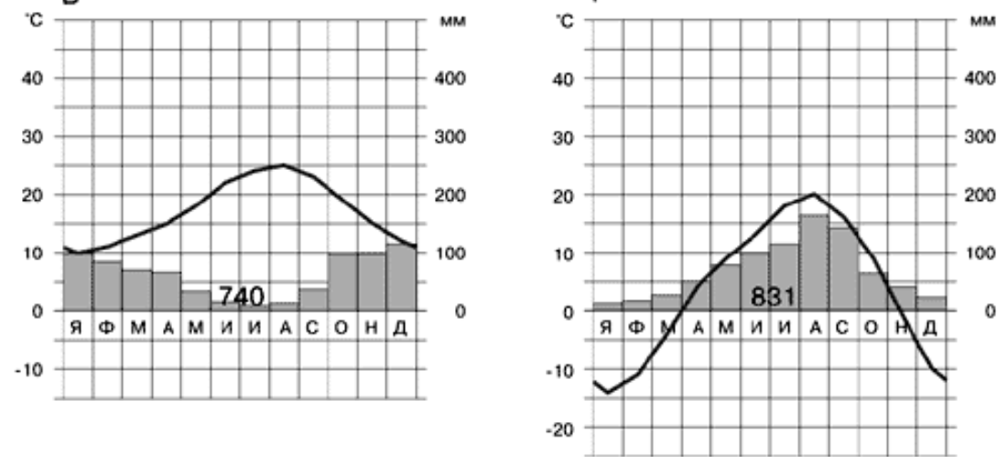

Задача 5. Максимум 15 баллов.
На схемах представлены почвенные профили зональных типов почв России: чернозёмов, подзолистых и дерново-подзолистых.
Каждая почва имеет определенные условия образования, что является результатом длительного взаимодействия между климатом и материнскими породами, с одной стороны, растительными и животными организмами — с другой. Эти условия подчиняются закону географической зональности.
Определите каждый из трех зональных типов почв по набору генетических горизонтов.
Для каждого типа назовите природную зону, для которой характерен данный тип почвы.
В каких видах мелиорации нуждаются почвы данного типа?
Подтвердите высказывание великого русского ученого В.В. Докучаева «Почва — зеркало ландшафта» на примере зональной почвы Тамбовской области.
Схема 1
Схема 2
Схема 3
А₀
А₀
А₀
А_{1д}
(дерновый)
А₁ А₂
(переходный горизонт)
А₂

А₂

В

С

В

В

Вк
(карбонатный)
С

С

А₁
А₂

А₂

Перечертите таблицу и заполните её.

№ п/п | Название почвы | Характеристика | Природная зона | Виды мелиорации | «Почва — зеркало ландшафта»

